**MMEI: Tema 3**

* **Caja:**
* Formato.
* Rigidez: Son usualmente de aluminio con las partes externas de plástico.
* Ventilación: Parte muy importante, un PC usualmente sufre menos estrés que un portátil. Si la caja tiene solo un ventilador este se encarga de que el aire circule (expulsa el aire de entro de la caja hacia afuera). Si hubiera otro ventilador se encargaría de introducir aire desde el exterior
* Peso
* 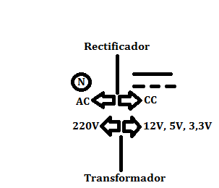**Fuente de alimentación**
* Potencia (W)
* Calidad: Las fuentes de alimentación tienen un regulador y un  
  filtro que evitan que se fundan las demás partes  
  en caso de subida de tensión.
* Fuente AT: tiene un interruptor que deja de suministrar  
  corriente eléctrica al ordenador
* 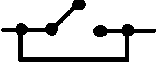Fuente ATX (AT extendida) Tiene un puente para poder  
  encender el ordenador por Software
* Antiguamente los ventiladores de las FA se encontraban en la parte trasera, pero esto hacia que tuvieran que ser más pequeños y a cause de ello hacían más ruido
* 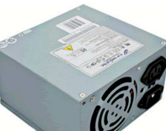Pueden tener además un conector de alimentación hembra que se usaba para el monitor junto al conector normal y el interruptor
* Todas las fuentes de alimentación tienen los siguientes conectores:

ATX 12V 20/24p(1) Molex(2) Berg: utilizados para disquetes(1)  
ATX 12V 4p(1) Alimentación SATA(2)

Pueden además tener:  
PEG 8/6p  
EATX 12V 8p

* 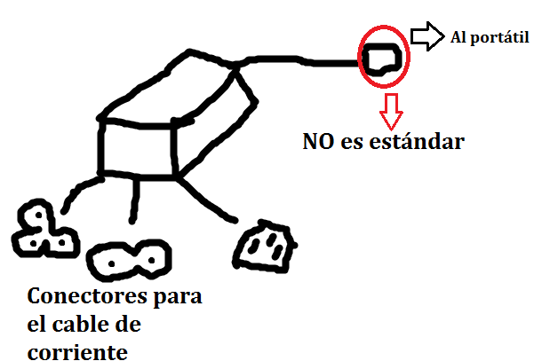**Fuente de alimentación de portátiles**
* Baterías.
  + Compuestas por unas celdas, a más celdas  
    más duración tendrá la batería. La capacidad  
    de estas celdas se mide en mAh.
  + Lo que indica fiablemente la duración  
    es la densidad de energía (WHr)
  + Usualmente son de iones de Litio  
    (o similar)
* **Microprocesador**
* Arquitectura de los microprocesadores
  + CISC: Juego de instrucciones amplio con instrucciones complejas que requerían varios ciclos de reloj
  + RISC: Juego de instrucciones simple, se ejecutan en un ciclo de reloj
  + SIMD: procesadores híbridos, más usados usualmente. Predomina la arquitectura RISC
  + Procesadores segmentados: los cuales permiten ejecutar múltiples instrucciones en paralelo EPIC)
* RISC es más complejo de programar con lenguaje de bajo nivel.
* Características del microprocesador
  + Nivel de integración: a mayor nivel, menos espacio hay entre los componentes y es más rápido.
  + Frecuencia del reloj: Son los ciclos de reloj (MHz/GHz)
  + Velocidad de ejecución de las instrucciones: medido en MIPS
  + Juego de instrucciones: las instrucciones que el ordenador puede utilizar
  + Longitud de palabra: cantidad máxima de información que puede leer en un acceso a la memoria (16b→32b→64b)
  + Velocidad de bus del sistema: comunica la CPU con la RAM
  + Número de núcleos: un microprocesador puede estar constituido por varios microprocesadores
* **Sistema de refrigeración**
* Refrigeración pasiva: no tiene elementos móviles
  + Disipador: contra más superficie, más calor podrá disipar
  + Pasta térmica (aleación de plata): rellena los huecos entre las superficies del micropocesador y el disipador
* Refrigeración activa: contiene partes móviles
  + Ventiladores
  + Refrigeración líquida: Utiliza generalmente anticongelante como líquido. Tiene una bomba para mover el agua y un radiador para enfría el agua caliente.
* **Memoria RAM**
* Memoria principal del ordenador, en ella se almacenan datos y programas en ejecución
* Es volátil, necesita de corriente eléctrica. Se diferencia entre DRAM (dinámica) en la que los datos se descargan y la información se debe refrescar. La SRAM (estática) no requiere que se refresquen estos datos
* Capacidad: medida en bytes (múltiplo de 8 bits)
* Velocidad de acceso (medido en nanosegundos): tiempo que necesita para hacer una operación en la memoria
* Frecuencia del reloj (medido en megahercios): cantidad de veces por segundo que se puede acceder a la memoria
* Latencia (CL): tiempo mínimo para volver a escribir en el mismo elemento de memoria
* Tasa de transferencia (medido en MB/s): número de datos que se pueden leer o escribir
* Tipos de módulos
  + SIMM (EDO)
  + DIMM (SDR/DDR/DDR2…)
  + SO-DIMM (para portátiles)
  + Micro-DIMM: para móviles
  + RIMM: parecida a la DIMM pero se dejo de utilizar al ser caras
* Tipos de memoria (Según la tecnología usada)
* SRAM: utilizada sólo para la memoria caché y los registros
* DRAM: utilizada como memoria principal del ordenador
  + SDR (single): acceso a un bloque de memoria por ciclo
  + DDR (double): accede a dos bloques de memoria por ciclo
  + DDR2: accede a 4 bloques de memoria por ciclo
  + DDR3: accede a 8 bloques de memoria por ciclo
  + DDR4: accede a 8 bloques de memoria por ciclo
  + GDDR: memoria para las gráficas
* Existen las memorias ECC, las cuales permiten detectar errores de datos y corregirlos gracias a un bit extra. Utilizado para servidores.
* Formulas relacionadas con la RAM
* Tasa de transferencia = Frecuencia efectiva x Ancho del bus → TT= Fe x ABUS (siempre 8B =64b)
* Frecuencia del reloj = Frecuencia efectiva / nº accesos → FCLK = Fe x Nºacc (DDR son 2, DDR2 son 4,DDR 3 son 8)
* **Dispositivos de almacenamiento**
* Existen cuatro tipos de dispositivos de almacenamiento: Magnéticos, Ópticos, Magneto-ópticos y Flash
* **Magnéticos:** Son los Discos duros. La información se graba a través de campos magnéticos

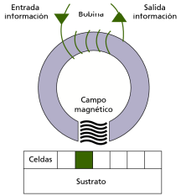

El cabezal se posiciona sobre una celda y crea un campo magnético sobre la celda. Pueden ser.

* Discos Duros: Pueden ser IDE 40p con alimentación Molex o pueden ser SATA. Partes
  + - Sectores: división del disco en radiales, es la cantidad mínima de información que se puede acceder (512b)
    - Pistas: son los círculos concéntricos
    - Cilindros: las pistas de varios cilindros utilizadas para almacenar memoria más eficiente mente
  + Información importante del disco
    - Marca (Seagate, WD…)
    - Tamaño (capacidad de almacenamiento)
    - IDE o SATA
    - IDE Jumpers para indicar si es maestro o esclavo o cable select
    - SATA Jumpers para reducir la velocidad de transmisión para una placa antigua (SATA1 = 1.5 GB/s, SATA2 = 3 GB/s, SATA3 = 6GB/s
* Disqueteras: conectadas por un IDE 34p y un berg de 4p
* **Ópticos:** Manipulan la información a través de medios ópticos un láser es el encargado de grabar y leer.

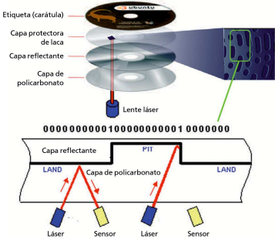

Se encuentran los CD (hasta 900mb), DVD (entre 4,7 a 17 Gb) y BlueRay (hasta 25Gb)

* **Magneto-ópticos:** Los dispositivos tienen un campo magnético donde se almacena la información, pero esta se lee y escribe a través de un láser.
* **Dispositivos flash:** Lectores de tarjetas, estas memorias están basadas en la memoria EEPROM y de ahí evoluciono a los SSD.
* **Tarjetas de expansión**
* Tarjeta gráfica: Puede ir conectada a un AGP o PCIe x16. Fabricantes de la GPU de la gráfica ATI o NVIDIA. Tiene una memoria especial GDDR dedicada a la tarjeta o si está integrada puede coger esa memoria de la memoria RAM
* Tarjeta de sonido: conector analógico digital. Se conecta a un PCI o PCIe. Rosa (micrófono), verde (altavoz), y azul (entrada digital)
* Tarjetas de red: tipo Ethernet con un conector RJ-45
* Tarjeta módem: para poder conectarte a la línea de teléfono a través de un ordenado. Conector RJ-11
* Tarjeta capturadora de televisión: utilizada mayormente para ecografías
* Tarjeta de expansión de puertos: para añadir todo tipo de puertos al PC (USB, COM, firewire..)